ESTADO DO RIO GRANDE DO NORTE
CÂMARA MUNICIPAL DE SÃO JOÃO DO SABUGI

Exmº. Sr.
Presidente da Câmara Municipal

INDICAÇÃO Nº. 004/2017.

O Vereador que abaixo subscreve em conformidade com o texto regimental desta Casa, requer a V. Ex., após ouvido o plenário e este se der por aceito, INDICA a Sra. Prefeita que seja feita uma reforma dos Postos de Saúde da Zona Rural de São João do Sabugi/RN.

JUSTIFICATIVA EM PLENÁRIO

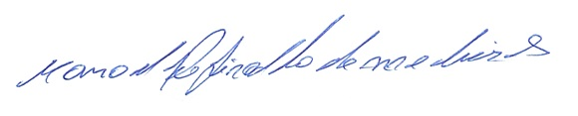
Sala das Sessões, em 06 de março de 2017.

MANOEL REGINALDO DE MEDEIROS
VEREADOR-AUTOR

